Ваш ребенок идет в 1 класс? Для того чтобы он был успешен в обучении, не испытывал никаких трудностей в усвоении школьной программы и получал удовольствие от процесса обучения - он должен владеть следующими навыками:

**Внимание**

* Выполнять задания, а также слушать, не отвлекаясь, около 15 минут.
* Точно следовать инструкции при выполнении задания.
* Находить 5-б отличий между предметами и между двумя рисунками.
* Находить два одинаковых предмета среди нескольких похожих.
* Удерживать в поле зрения 8-10 предметов.
* Копировать в точности узор или движение.
* Выполнять упражнения на быстроту реакции. Например: «Услышишь правильный ответ - похлопай в ладоши, услышишь неправильный ответ - потопай ногами».

**Память**

* Запоминать 8-10 картинок или ряд из 8-10 простых по смыслу коротких слов.
* Запоминать на слух и повторять 5-7 цифр.
* Запоминать и повторять 8-10 пар связанных между собой по смыслу слов. Например, медведь - малина, зима - снег, кошка - мышка и так далее.
* Запоминать простейшие считалки и скороговорки.
* Пересказывать небольшие рассказы, сказки; рассказывать стихи, передавать содержание картинок.
* Повторять в точности текст, состоящий из 3-4 предложений.

**Мышление**

* Группировать предметы по определённым признакам и называть каждую группу обобщающим словом (мебель, обувь, животные).
* Находить лишнее понятие среди группы предметов, объяснять свой выбор.
* Находить сходства и различия между предметами, объяснять их.
* Находить и объяснять несоответствия.
* Достраивать простейшую закономерность.
* Определять последовательность событий.
* Делать простейшие умозаключения, например: «Если папа выше сына, значит, сын...», «Две девочки рисовали ромашки, а одна колокольчики. Маша рисовала ромашки, Ира рисовала колокольчики, значит, Катя рисовала...»
* Придумывать название к картинке.

**Развитие речи**

* Строить сложные предложения разных видов.
* Составлять предложения из данных слов.
* Образовывать новые словосочетания по образцу.
* Объяснять смысл простейших пословиц, например: «Делу - время, потехе – час».
* Составлять рассказы по одной картинке, а также по серии картинок.
* Рассказывая стихи, использовать выразительность (например, применять различную интонацию для выражения радости, грусти, возможно - жесты и мимику).

**Глазомер, пространственная ориентация, мелкая моторика**

* Ориентироваться в тетради, используя понятия: «влево», «вправо», «вниз», «вверх», «сверху вниз», «снизу вверх», «слева направо», «справа налево».
* Регулировать силу нажима на карандаш и изменять направление движения руки в зависимости от формы изображаемого предмета.
* С помощью карандаша (без линейки) изображать вертикальные и горизонтальные линии, рисовать геометрические фигуры, животных, людей.
* дорисовывать вторую половину заданного предмета.
* Складывать из конструктора по образцу простейшую фигуру.
* Различать предметы по размеру, форме, цвету.
* Вырезать ножницами фигуру по данному контуру.
* Выполнять аппликации на бумаге как по образцу, так и самостоятельно.
* Располагать изображение на всем листе или в заданных пределах: на одной линии, на широкой полосе и так далее.
* Штриховать рисунки, не выходя за их контуры.

**Окружающий мир**

* Называть свои имя, отчество и фамилию, возраст, а также имя, отчество и фамилию своих родителей, домашний адрес.
* Знать название города , в котором он живёт, а также название столицы своей Родины.
* Знать название нашей планеты.
* Знать названия основных профессий, их сущность и приносимую пользу.
* Называть времена года, весенние, летние, осенние, зимние месяцы, части суток, дни недели и их последовательность.
* Различать среди животных зверей, птиц, рыб, насекомых. Отличать диких животных от домашних, правильно называть их детёнышей.
* Называть овощи, фрукты, ягоды, грибы; называть и отличать садовые цветы от полевых; называть отличия деревьев от кустарников, приводить примеры.
* Называть явления природы, осадки.
* Различать одежду, обувь, головные уборы.
* Называть различные виды транспорта, а также технику (экскаватор, подъёмный кран, комбайн, пылесос, мясорубка и другие).
* Основы грамоты и математики
* Делить слова на слоги (части) с помощью хлопков, либо ударов ладони по столу.
* Делить простые предложения на слова.
* Различать гласные и согласные звуки.
* Определять количество и последовательность звуков в словах, например, таких как «сок», «ноты», «сила», «суп», «дыра».
* Знать цифры от О до 9, знаки «+», «-», «=».
* Сравнивать числа в пределах 10 с использованием слов «больше», «меньше».
* Уметь считать до 10 в прямом и обратном порядке.
* Уметь получать каждое число первого десятка путём прибавления единицы к предыдущему числу или путём вычитания единицы из последующего числа.
* Составлять и решать задачи в одно действие на сложение и вычитание.
* Различать и называть плоскостные геометрические фигуры: круг, овал, квадрат, прямоугольник, треугольник.

**Успешного СТАРТА!!!**

**МКУ Ялуторовского района**

**«Отдел образования»**

**«ЧТО ДОЛЖЕН ЗНАТЬ И УМЕТЬ РЕБЁНОК**

**В ПРЕДДВЕРИИ ПОСТУПЛЕНИЯ В ШКОЛУ»**

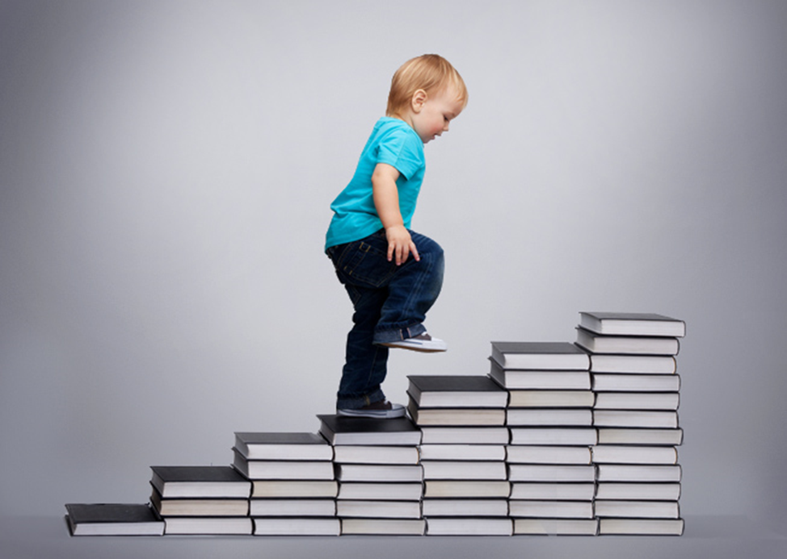

**ПАМЯТКА РОДИТЕЛЯМ**

**2017 г.**